BOKA I DIN KALENDER

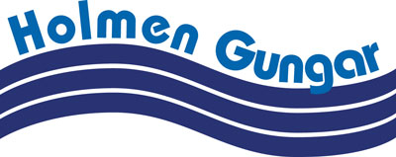
14:e – 17:e JULI 2022
Välkomna! Sorsele UIF

